基于安路 FPGA 的校园多场景
确定性音视频信息终端
作品设计报告 · 最终交付版

摘 要
本作品面向校园迎新、会议公示、活动抢答与应急告警四类真实信息发布任务，基于安路 EG4S20BG256 FPGA 构建无需外部处理器的确定性音视频终端。作品不是四套功能的拼接，而是以统一媒体底座、帧事务控制和实时像素流水线承载不同内容与参数：TF 卡提供 BMP/WAV 资源，片上 SDRAM 完成帧缓存，HDMI 同步输出 640×480 图像与 48 kHz 音频，按键和 UART 分别承担离线操作与内容配置。针对多场景系统最容易出现的旧帧残留、OSD 抢先、声音误触发和坏图阻塞，设计建立“请求缓冲—目标帧构建—场同步提交—首帧释放”的硬件事务链，并用错误码、超时、历史状态清零和定向回归形成恢复闭环。算法侧采用流式字段提取、写入侧双线性缩放、无额外帧缓存马赛克、5 比较器排序网络和共享字模；低功耗侧采用像素窗、场景和事件三级活动使能，以寄存器 CE 与数据冻结降低无效翻转。最终 seed59 实现 LUT 17,288、REG 8,881、Slice 9,377，建立/保持 WNS 分别为 +0.134 ns/+0.020 ns，12 组核心回归全部通过，并已完成实板固化验证。
关键词：安路 FPGA；确定性显示；SDRAM 帧缓存；HDMI；流式算法；活动驱动低功耗；多场景终端
作品定位：把 FPGA 的确定性时序、并行处理和无操作系统运行优势，转化为可长期部署、可离线操作、可现场配置的校园信息终端。

第一部分 作品概述
1.1 作品功能
系统实现从本地媒体到 HDMI 音视频的完整闭环：自动扫描并读取 TF 卡 BMP/WAV，管理 SDRAM 图像缓存，支持手动切图、轮播启停和轮播周期配置；在同一像素流水线上完成缩放、淡入淡出、马赛克、亮度/对比度调节、场景 OSD 与音频活动可视化；在一个固化镜像内提供迎新、会议、抢答、应急四种工作模式。迎新与应急字幕可由 UART 上位机更新，掉线后不影响按键离线运行。
1.2 应用场景
用户任务 | 取消该能力的后果 | 本作品的产品回答
迎新信息持续发布 | 内容更新依赖重新综合，现场维护成本高 | TF 更换媒体、UART 改字幕；轮播、音乐、缩放和马赛克由硬件实时完成
会议室状态公示 | 参会者无法快速判断进度与状态 | 议程图片、颜色状态、倒计时和 OSD 形成一屏式信息
活动抢答与结算 | 人工计分慢且排名展示不同步 | 四队按键、倒计时、计分和按分数排序的彩色结算页同帧输出
突发事件指引 | 普通轮播无法给出高辨识度方向提示 | 告警标题、位置、单向箭头、滚动指令和提示音构成强提示界面

1.3 技术特点
• 确定性：配置和场景只在帧边界提交，背景、OSD 与音频事件遵守同一帧事务。
• 并行性：媒体读取、帧缓存、像素合成、音频和交互分属不同速率域，通过 FIFO/握手解耦。
• 可恢复：坏图、尺寸异常、文件不足和读取超时不会提交半帧，也不会永久阻塞轮播。
• 低活动：无效显示区、非当前场景和静音阶段冻结内部状态，不破坏基础时钟树。
• 可交付：仿真、布局布线、时序、哈希和实板结果绑定到唯一推荐位流。
1.4 性能指标
指标 | 最终结果 | 证据属性
视频/音频 | 640×480、24-bit RGB；48 kHz PCM | 实板显示与音频链路
逻辑资源 | LUT 17,288/19,600（88.20%）；REG 8,881/19,600（45.31%） | seed59 面积报告
物理资源 | Slice 9,377/9,800（95.68%，余 423） | seed59 面积报告
专用资源 | BRAM9K 52/64；BRAM32K 13/16；DSP 14/29 | seed59 面积报告
时序 | Setup WNS +0.134 ns；Hold WNS +0.020 ns | seed59 时序报告
功能回归 | 12/12 通过 | 最终回归日志
整板功耗/长稳 | 待按统一工况实测，不以估算值代替 | 提交前测试表

1.5 创新点
创新不在于叠加场景数量，而在于把 FPGA 的底层能力转化为可解释的产品机制：帧事务保证跨场景一致性；流式算法在高 Slice 占用下继续完成缩放、马赛克和排序；活动驱动门控兼顾低功耗与时序安全；物理实现闭环用真实 P&R 结果筛选优化，而非只比较 RTL 行数。
1.6 设计过程
项目从官方基础链路出发，保留已稳定的 PLL、SDRAM、HDMI 和 FIFO，围绕实板暴露的残影、分数提前、音乐误触发、固化首帧和字体显示问题逐项建立定向测试。每次修改遵循“局部 RTL—定向仿真—12 组回归—实现报告—实板确认”，失败候选回退并记录原因。
第二部分 系统组成及功能实现
2.1 总体架构：场景在上，平台在下
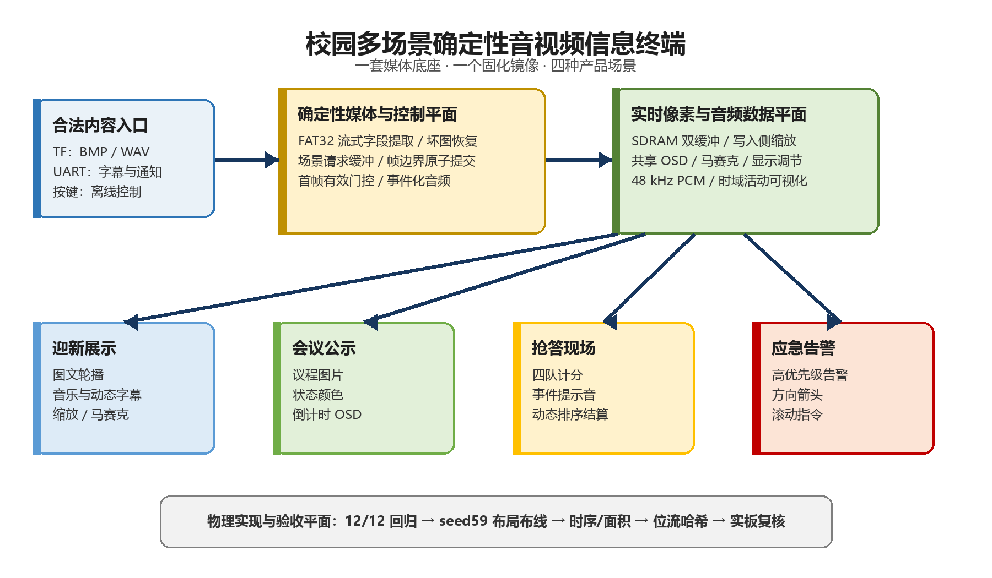
图 2-1 产品场景、工程数据平面与验收平面的统一架构
架构刻意把“平台底座”和“场景内容”分离。驱动层维持板卡时钟、SDRAM 和 HDMI 的稳定边界；存储数据平面负责 FAT32、BMP/WAV 与帧缓存；帧级控制平面管理请求、写完事件和原子提交；像素平面在固定节拍完成 OSD、特效和显示调节；验收平面把仿真、布局布线和位流哈希纳入设计本身。新增主题时优先替换内容与参数，而不是复制一套硬件链路。
2.2 板卡资源为何适合本作品
板卡特性 | 本项目利用方式 | 形成的产品价值
EG4S20BG256 逻辑与 DSP | 控制、缩放、排序、OSD 和音频并行运行 | 界面响应不依赖软件调度，多个实时任务互不阻塞
2M×32-bit 片上 SDRAM | 完整帧缓存与读写解耦 | 无需外挂帧存，缩短板级连线并支持无撕裂提交
多 PLL / 多时钟域 | TF、SDRAM、像素和音频按各自节拍工作 | 不同协议速率解耦，稳定链路不被场景逻辑拖慢
TF + SPI Flash | 内容与固化镜像分离 | 更新图片/音乐不必重新综合，断电后可独立启动
HDMI 与用户 IO | 同步音视频、按键和 UART | 普通显示器即可部署，既支持离线又支持现场配置

2.3 多速率硬件链路
媒体读取、SDRAM、视频像素和 48 kHz 音频并非一个时钟域。工程使用异步 FIFO、事件翻转同步和多级同步器传递数据或事件，避免直接跨域采样宽总线。控制面只传递场景编号、媒体 ID、写完脉冲等低带宽事务；大带宽像素流留在数据面，从架构上降低 CDC 风险和控制扇出。
2.4 帧事务式显示控制
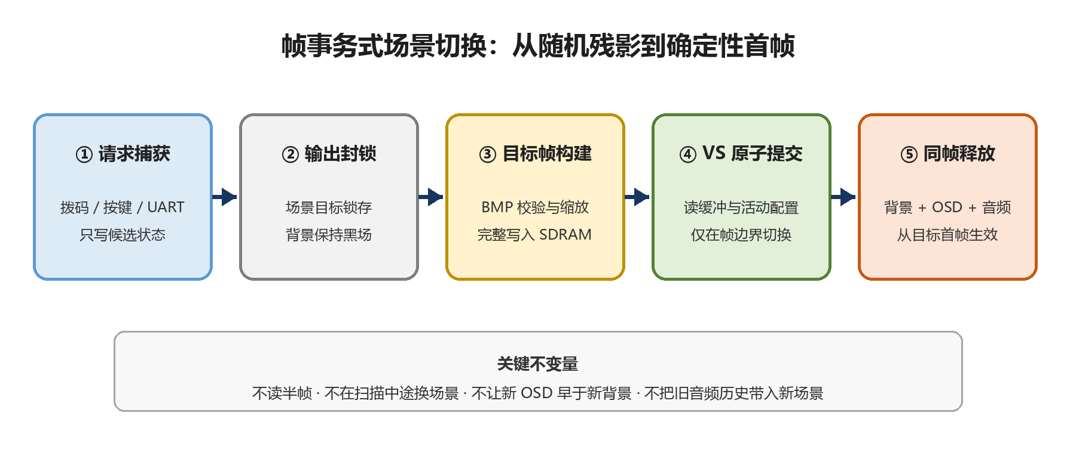
图 2-2 新场景从请求到目标首帧释放的硬件事务
帧事务是本项目稳定性的核心。用户请求不会直接驱动像素输出，而是先成为候选状态；目标图片完成格式校验和整帧写入后，系统等待场同步边界切换读缓冲和活动配置；首帧门控随后同帧开放背景、OSD 和对应音频。由此把曾经“偶尔出现”的残影问题转化为可证明的不变量：不读半帧、不扫描中途换场景、不让新文字早于新背景。

2.5 媒体读取与异常恢复
FAT32 模块按目录项流式提取文件名、簇号和长度，不把两个 32 字节目录项整体重复保存；BMP 链路检查文件头、位深、尺寸和数据完整性，输出格式错误、超时和截断等状态。只有完整目标帧才能产生提交事件；失败文件按有限策略重试或跳过，上一幅有效画面仍可保持，自动轮播继续前进。该策略比“读到什么显示什么”多了一道产品级数据完整性边界。
异常 | 检测点 | 硬件响应 | 用户结果
BMP 头或位深不支持 | 文件头解析 | 置错误码，不开放目标帧提交 | 不显示半幅/错色图片
数据截断 | 像素计数与文件长度 | 终止本次写入并跳过 | 轮播继续
读卡超时 | 媒体读取状态机 | 有限超时退出/重试 | 不会永久黑屏卡死
跨场景旧状态 | 场景进入事件 | 清空音频历史和候选 OSD | 新场景不继承旧音乐/旧柱状图

2.6 资源约束下的图像算法
• 双线性缩放放在写入路径：源图只处理一次，显示端维持固定 640×480 节拍，避免每帧重复做高代价插值。
• 马赛克采用 16×16 流式块采样，并在帧起点原子启用；不增加第二套整帧缓存。
• 固定比例、除法和取模优先改写为移位、累加或阈值减法；位宽按最大范围裁剪。
• 字体由共享字模 ROM 和区域索引复用，菜单、应急和滚动字幕不重复保存相同字符。
2.7 抢答排序不是软件列表
四队结算页使用固定结构的 5 比较器排序网络，在确定组合深度内同时得到排名和队伍颜色映射；相较逐项枚举的 12 次比较，结构更短、更容易做时序预算。比赛结束标题、排名和分数受同一帧提交条件控制，避免分数先于背景或排名短暂跳变。
2.8 音频联动的算法取舍
作品的音频可视化采用时域包络/峰值活动映射，而非冒充频谱 FFT。其任务是让观众直观看到“当前确有音频事件”，并服务迎新音乐、抢答提示和应急告警。该选择省去完整 FFT 的旋转因子、复数蝶形和大规模缓存，把资源留给稳定显示、动态排序和恢复逻辑，符合本产品对信息确定性优先于频谱分析精度的取舍。

2.9 四场景如何共用一套平台
场景 | 输入与内容 | FPGA 实时处理 | 可见产品特点
迎新 | TF 图片/WAV、UART 字幕 | 轮播、缩放、马赛克、字幕、可视化 | 内容可运营、展示模式丰富
会议 | 议程图片、按键状态 | 状态色、倒计时、进度 OSD | 不用操作系统也可持续计时公示
抢答 | 四队按键、计时事件 | 同步采样、计分、提示音、5 比较器排名 | 交互与结算确定、颜色跟随队伍
应急 | 场景选择、UART 通知 | 强对比 OSD、单向箭头、滚动指令、告警音 | 信息源合法、方向清晰、可离线运行

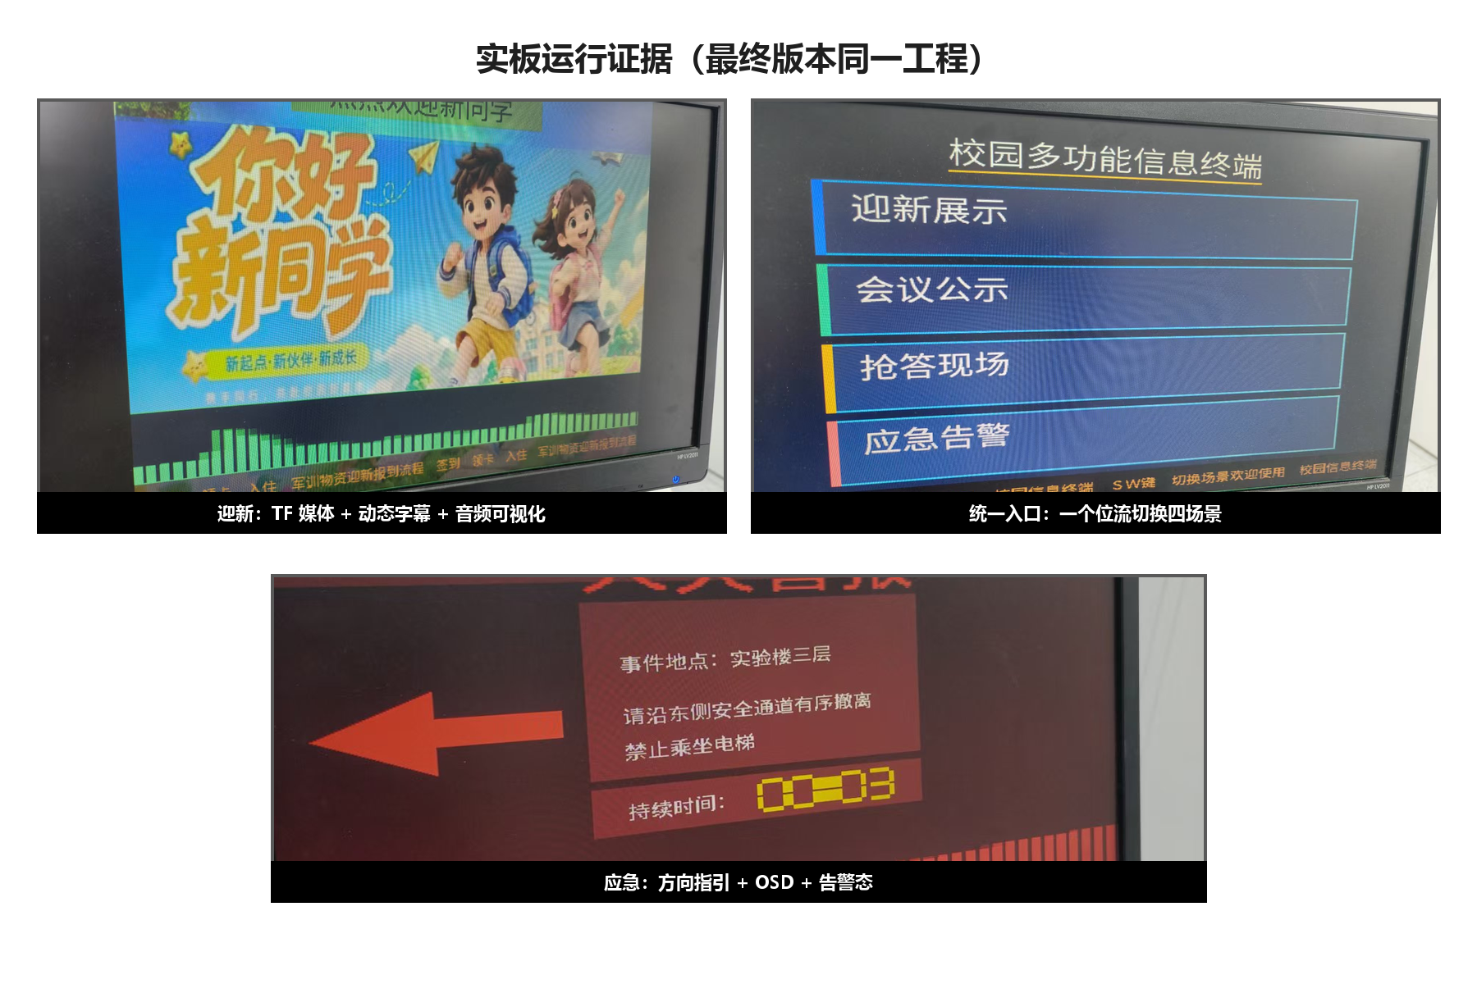
图 2-3 统一菜单、迎新与应急场景的实板运行照片
2.10 UART 内容配置与离线可用
UART 协议使用帧头、命令、长度、有效载荷和 CRC；接收正确后先更新候选缓冲，再在帧起点更新活动字幕。串口断开、错误帧或上位机未运行时，当前内容保持不变，按键和 TF 轮播仍可独立使用。这样，上位机是内容运营入口而不是系统运行依赖，符合展示终端的产品化要求。

第三部分 逻辑优化与低功耗设计
3.1 优化目标：物理结果优先于 RTL 直觉
该器件最终 Slice 使用率达到 95.68%，瓶颈不是单一 LUT 数量，而是局部打包、扇出和布线。项目因此不以“删了多少代码”判断优化，而以功能等价、12 组回归、Slice、WNS 和线长共同判断。所有候选必须在同一工具链和约束下重新实现；只要时序恶化或 Slice 增加，即使 RTL 更短也回退。
候选 | 物理结果 | 决策 | 说明
最终 seed59 | Slice 9,377；Setup WNS +0.134 ns | 保留 | 当前功能、资源和时序的发布平衡点
计数器位宽候选 | Slice 9,519；WNS +0.049 ns | 拒绝 | 逻辑看似收窄，但打包和关键路径变差
移除 VGA 候选 | Slice 9,579；线长上升 | 拒绝 | 删除端口并未形成物理收益
过渡效果隔离候选 | 空闲翻转 976→0；WNS -0.359 ns | 拒绝 | 低活动收益不能以时序失败为代价

3.2 已落地的逻辑优化
优化点 | 优化前的复杂度来源 | 当前结构 | 收益/证据
FAT32 目录提取 | 两次完整保存 32B 目录项 | 流式提取 14B 有效字段 | 对应重构轮次较当时基线减少 296 LUT、281 REG、223 Slice
抢答排名 | 4 队逐项枚举 12 次比较 | 固定 5 比较器排序网络 | 比较结构减少 58.3%，组合层次可预测
可视化历史 | 50 bit 移位历史窗 | 6 bit 存活计数器 | 理论少 44 状态位；500/500 等价验证
字体资源 | 场景各自保存字模 | 共享 ROM + 场景索引 | 避免重复 BRAM，统一字形入口
缩放位置 | 显示时持续插值 | 写帧时一次插值 | 显示链固定节拍，减少持续活动

3.3 活动驱动低功耗
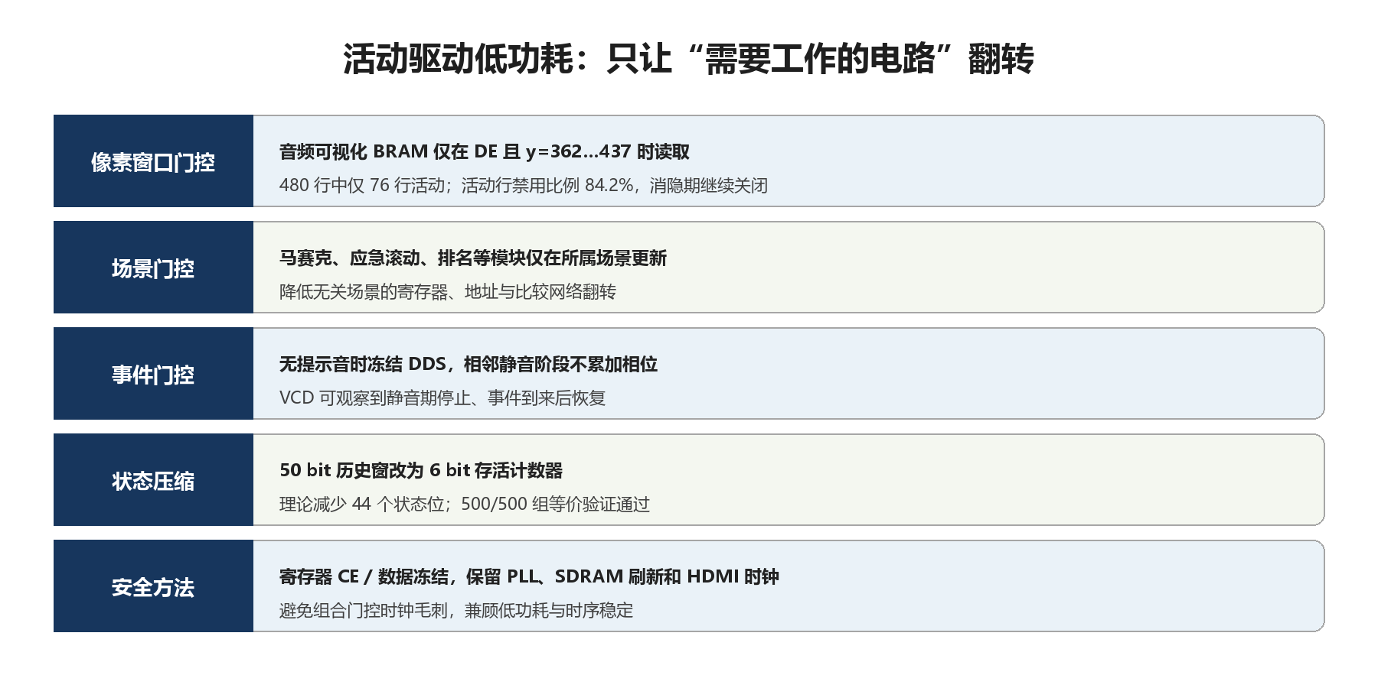
图 3-1 像素窗、场景、事件三级活动使能与安全时钟策略
低功耗优化针对动态功耗的根源——无效翻转，而不是直接关闭全局时钟。音频可视化 BRAM 只在有效显示区且 y=362…437 的 76 行读取，相对 480 个活动行有 84.2% 行不读，水平/垂直消隐期继续关闭；静音和告警休止阶段冻结 DDS 相位；非当前场景的动画、统计和地址寄存器不更新。VCD 已能证明相关节点在空闲期停止并在事件到来时恢复，但整板毫瓦收益仍等待统一工况实测。
3.4 为什么不做激进门控
PLL、SDRAM 刷新、HDMI 时钟和跨域 FIFO 属于稳定底座，项目不使用组合逻辑直接门控这些时钟，也不为了展示低功耗而引入新时钟域。寄存器 CE 和 BRAM 使能能让综合/布局工具识别合法结构，同时避免毛刺、占空比失真和 CDC 扩散。该策略的取舍是静态功耗不会因此消失，但动态功耗下降可定位、可回归，也不会破坏固化启动与显示稳定性。

第四部分 稳定性、鲁棒性与工程验证
4.1 从故障现象到系统机制
实板现象 | 根因类别 | 最终机制 | 验证方式
切换后偶发出现其他场景照片 | 场景请求、写帧和读帧不同步 | 目标帧写完 + VS 提交 + 首帧黑场门控 | 场景加载守卫/首帧门控仿真
抢答分数早于背景或完全不显示 | OSD 开放条件与背景提交分离 | 结算标题、排序、分数同一帧提交 | 结算页和排名帧门控测试
进入抢答随机有音乐和柱状图 | 历史音频事件未清零 | 场景进入清历史，事件到来才使能 | 静音进入/事件驱动测试
坏图导致显示异常或轮播阻塞 | 缺少完整帧边界和超时退出 | 文件校验、错误码、超时、跳过，失败帧不提交 | 坏图路径与状态机检查
固化后首帧异常 | 上电链路早于 SDRAM 有效帧 | 复位释放与首帧有效门控 | 冷启动仿真 + 实板 Flash 启动

4.2 回归覆盖
最终发布脚本集中执行 12 组核心回归，覆盖显示调节、音频可视化清零与读窗口、历史等价、场景加载守卫、抢答静音进入、结算同帧显示、首帧门控、迎新马赛克、BRAM 活动门控、应急箭头等关键路径。测试选择依据不是模块数量，而是历史故障是否可能复发。
4.3 唯一位流与可复现交付
发布要素 | 固定值/做法 | 目的
推荐位流 | ONLY_PROGRAM_FINAL_10_19_QOR_BEST.bit | 避免误烧历史或失败产物
实现种子 | seed59 | 复现当前布线与时序结果
位流 SHA-256 | B44A60AA348C756FBC08373CCC06E3B3B7BA08C4C226C339237E8FF31A5D49A9 | 确认文件未被替换或损坏
固化方式 | PROGRAM_FLASH；完成后断电重启复核 | 证明非易失启动链完整
发布门槛 | 回归通过 + setup/hold 通过 + 面积报告 + 实板确认 | 不让单一工具“success”代替完整验收

4.4 当前已验证与待采集边界
类别 | 已形成证据 | 提交前补强
功能 | 四场景、媒体、音频、UART、马赛克、排序已上板确认 | 按现场演示脚本一次完整录像
实现 | 资源、Slice、setup/hold WNS、12/12 回归 | 保存 TD 报告截图与日志索引
低功耗 | VCD 证明空闲节点停止/事件恢复 | 同电压测菜单、迎新、会议、抢答、应急的电流
鲁棒性 | 坏图保护、超时、首帧门控已编码/仿真 | 50 次冷启动、损坏介质、≥8 h 长稳统计
时延 | 帧边界事务机制已验证 | 60 fps 或更高帧率录像逐帧统计切换时延

第五部分 赛题符合性与作品竞争力
5.1 基础要求逐项核对
赛题要求 | 本项目实现 | 结论
TF/SPI Flash 本地媒体，至少 4 幅 640×480 24-bit 图片 | FAT32 BMP/WAV 读取，媒体命名与轮播管理 | 满足
FPGA 图像缓存与 HDMI 稳定显示 | 片上 SDRAM 帧缓存、固定视频时序、完整帧提交 | 满足
按键下一张和轮播启停，周期可配 | 本地按键控制和场景参数 | 满足
HDMI 音频数据，链路稳定 | 48 kHz PCM、TF WAV/事件提示音、静音状态控制 | 满足
Flash 自动运行 | 唯一推荐位流已按 PROGRAM_FLASH 实板固化 | 满足

5.2 扩展要求做深而非做散
扩展方向 | 完成深度 | 区别于功能堆叠的机制
高级显示与画面组织 | 淡入、缩放、马赛克、多层 OSD、四种产品场景 | 共享像素流水线、无额外马赛克帧缓存、帧事务提交
音视频联动 | 迎新媒体、抢答事件、应急告警、时域可视化 | 媒体 ID/场景事件跨域，进入场景清历史，静音冻结
用户 IO / UART | 欢迎字幕和应急通知可配置 | CRC 校验、候选缓冲、帧边界提交、错误帧保持
启动/资源/功耗/鲁棒性 | 时序和资源已量化；异常恢复与活动门控已落地 | 固定 seed、候选对比、VCD 活动证据、唯一位流哈希

5.3 相比普通“播放器”的竞争力
评价维度 | 普通功能演示 | 本作品
系统边界 | 图片能读、能显示 | 内容、控制、显示、音频、恢复和发布形成闭环
切换一致性 | 依赖状态机碰巧同步 | 以帧为事务，显式保证背景/OSD/音频一致
算法价值 | 用更多模块换更多效果 | 以流式、复用和固定网络压低资源与组合深度
低功耗 | 只描述“FPGA 功耗低” | 定位具体翻转源，按窗口/场景/事件门控并保留 VCD 证据
工程可信度 | 综合通过即认为完成 | 回归、P&R、时序、哈希、Flash 冷启动和实板共同验收
产品化 | 演示内容固化在 RTL | TF 更新媒体，UART 更新文字，无上位机仍能独立运行

5.4 仍需用数据完成的最后一公里
当前版本已经适合作为功能冻结和数据采集基线。距离高水平答辩的差距不再是继续加功能，而是把机制优势变成可复核数据：整板功耗必须在相同电压、显示器和 TF 内容下测量；冷启动需要统计成功率和异常类型；长稳要记录中断次数和温度；切换时延要用逐帧视频量化。报告后续只填入原始记录可追溯的数据，不回改核心 RTL。
第六部分 总结与展望
6.1 项目总结
本作品完成了从“媒体例程”到“确定性信息终端”的转化。四场景只是外观，真正的技术主线是统一媒体底座、帧事务控制、流式算法、活动驱动低功耗和物理实现闭环。它利用 EG4S20BG256 的片上 SDRAM、多时钟域和并行逻辑，在没有外部处理器和操作系统的情况下同时完成媒体读取、图像缓存、实时 OSD、交互计分、音频联动与异常恢复；面对真实实板问题，系统通过可复现仿真和明确不变量修复，而不是依赖延时或经验补丁。最终版本在 Slice 资源紧张的约束下仍获得正的建立/保持裕量，并用唯一位流、哈希和固化流程形成可交付工程。
6.2 设计取舍
没有选择 | 原因 | 选择的替代方案
直接搬用课程完赛工程 | 会引入未理解模块、水印或隐蔽缺陷，且无法形成自身证据链 | 仅借鉴分层、双缓冲和验证方法，所有场景逻辑与问题修复结合本项目
四帧或更多缓存 | 当前片上存储和 Slice 余量不支持无风险扩张 | 双缓冲 + 完整帧提交 + 首帧门控
完整 FFT 频谱 | 产品只需音频活动反馈，FFT 会占用更多 DSP/BRAM/控制资源 | 时域包络/峰值可视化 + 活动窗门控
组合门控全局时钟 | 可能产生毛刺、CDC 和启动风险 | 寄存器 CE、BRAM 使能和数据冻结
继续堆加功能 | 高 Slice 占用会放大时序和布线风险 | 功能冻结，转入功耗、冷启动、长稳和时延量化

6.3 可扩展性
后续扩展应继续遵循“内容和参数变化不复制平台”的原则：新增校园主题包可通过 TF 和 UART 完成；若迁移到更大器件，可把双屏、复杂滤镜或频域分析作为独立数据面加入，但仍复用现有帧事务、异常恢复和发布门槛。当前器件上不建议再增加高扇出场景逻辑。
6.4 经验与体会
FPGA 的优势不是一句“并行、低功耗”，而是能否把这些特点写成硬件不变量并在波形、报告和实板上同时成立。项目最重要的经验有三点：第一，场景切换必须用帧边界定义事务，不能让不同模块各自判断“差不多准备好”；第二，资源优化必须查看物理打包和关键路径，代码更短不等于实现更优；第三，低功耗必须指出具体翻转源，用合法时钟使能关闭无效活动，而不是冒险改变稳定底座。这些方法使作品不仅能演示，而且能够解释、复现和交付。
第七部分 参考文献
[1] 全国大学生嵌入式芯片与系统设计竞赛. FPGA 创新设计赛道赛题一及 2026 完赛指南.
[2] 安路科技. EG4S20 系列 FPGA 器件、TangDynasty 6.2 与开发板资料.
[3] 项目配套课程资料. 官方例程架构、媒体读取、帧缓存、HDMI、固化、产品包装与应用场景方法论.
[4] Microsoft. FAT32 File System Specification.
[5] IEEE. Verilog Hardware Description Language and digital design verification references.
[6] 本项目最终实现材料. 10-18 架构低功耗收敛报告、10-19 优化闭环、seed59 面积/时序报告与 12 组回归日志.
附录A 最终交付与复现要点
推荐位流、面积报告、时序报告、回归说明、数据采集表、赛题材料和未修改模板已在最终交付目录分项保存。烧录只选择唯一推荐位流并使用 PROGRAM_FLASH；完成后断电重启，依次复核菜单、迎新、会议、抢答和应急场景。代码以 GitHub 的最终交付分支为准，位流先核对 SHA-256 再固化。
附录B 数据采集清单
• 冷启动：断电 10 s 后重复 50 次，记录启动成功、首帧异常和失败原因；
• 长稳：连续运行不少于 8 h，记录黑屏、花屏、卡死、音频异常和板卡温度；
• 功耗：统一电压、显示器、TF 内容和音量，分别测菜单及四场景电流；
• 鲁棒：混入坏头、错误尺寸、截断和缺失媒体，记录跳过与恢复结果；
• 时延：高帧率录像逐帧统计请求、黑场、目标首帧和 OSD 生效时刻。

